小七小七·未来可期

2022.11.8
主题活动——《我喜欢》
”

 01 来园情况

1.来园人数：今日来园幼儿23人，13人参加动物园社会实践活动，10在园集体活动。

02 科学活动——各种各样的树叶
本次活动是一个观察类的科学活动。生活中的树叶是各种各样的，它的颜色、大小、质感也是不同的。树叶的形状有椭圆形、心形、掌形、扇形、卵形、圆形等，叶子的边缘有光滑和锯齿状两种。一片完整的树叶包括以下三个部分：叶片、叶柄、托叶。叶片上有粗细不等的叶脉。秋天的树叶会变红、变黄。本次活动主要是选取比较常见的三种树叶：银杏叶、广玉兰树叶、枫叶，差异比较大的三片树叶进行观察，了解树叶的不同特征。

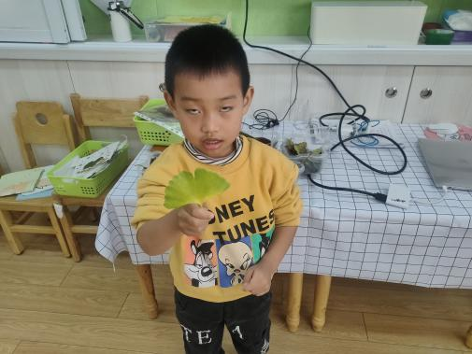 | 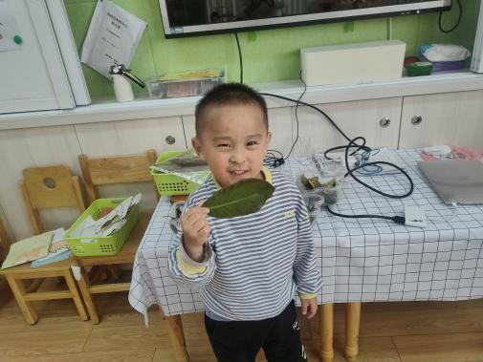
周末宝宝们去捡了很多树叶，谁来说一说你捡的是什么样子的树叶？ | 广玉兰树叶：是椭圆形，上面是深绿色，有光泽，下面是淡绿色，有锈色细毛，一年四季都是绿色的。它是常州的市树。
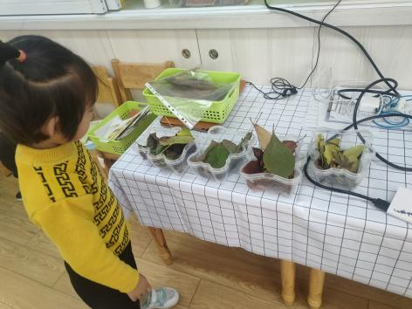 | 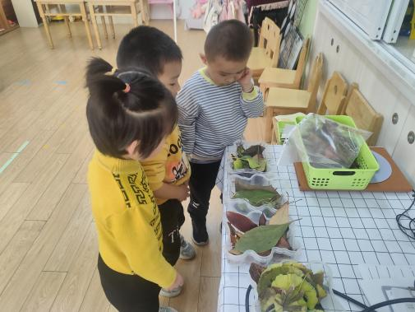
我们一起来观察树叶吧。 | 今天我们一起认识了枫叶、广玉兰叶、银杏叶。
03户外活动
今天我们在户外玩好玩的滑滑梯，我们还被小八班邀请参加露天聚餐，我们一起看一看宝宝们游戏的场景吧！
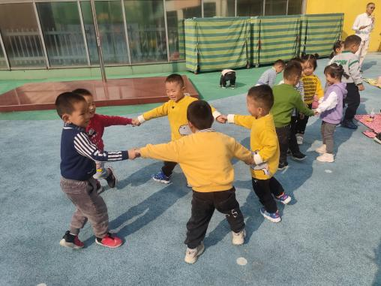 | 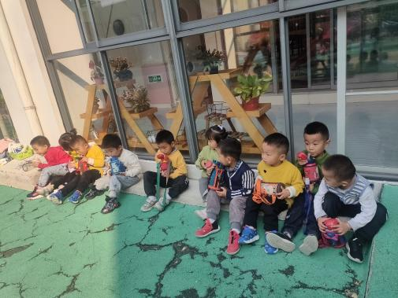
今天早晨小朋友们到太阳底下活动啦。 | 运动完不忘喝水休息哦。

04 生活活动
午餐时光
今天吃的是西兰花、鱼香肉丝、豆腐汤。
宝宝们吃饭进步很大哦！下次还要注意吃饭的时候保持桌面的干净。

05 温馨提示
★1.各位家长，大家好！阅读区需要征集一些亲子共读的照片，请您与孩子一起阅读绘本的时候记得拍摄几张温馨的照片，到时候我们会打印出来摆放到教室图书区。
★2.注意预防秋季传染病，来园的路上请接送人和小朋友都带好口罩，做好自我防护哦！~

—END—
在一起的点滴都值得记录

